**SAYILARIN YAZIMI**

**1. Sayılar harflerle de yazılabilir:** *bin yıldan beri, on dört gün, haf­tanın beşinci günü, üç ayda bir, yüz soru, iki hafta sonra, üçüncü sınıf* vb.

**Buna karşılık saat, para tutarı, ölçü, istatistik verilere ilişkin sayılarda rakam kullanılır:***17.30’da, 11.00’de, 1.500.000 lira, 25 kilogram, 150 kilometre, 15 metre kumaş, 1.250.000 kişi* vb.

**Saatler ve dakikalar metin içinde yazıyla da yazılabilir:** *saat dokuzu beş geçe, saat yediye çeyrek kala, saat sekizi on dakika üç saniye geçe, mesela saat onda* vb.

**Dört veya daha çok basamaklı sayıların kolay okunabilmesi amacıyla içinde geçen *bin, milyon*,*milyar*ve *trilyon* sözleri harfle yazılabilir:** *1 milyar 500 milyon kişi, 3 bin 255 kalem, 8 trilyon 412 milyar* vb.

***2. Birden fazla kelimeden oluşan sayılar ayrı yazılır:****iki yüz, üç yüz altmış beş, bin iki yüz elli bir* vb.

**3. Para ile ilgili işlemlerle senet, çek vb. ticari belgelerde geçen sayılar bitişik yazılır:***650,35 (altıyüzelliTL,otuzbeşkr.)*

**4. Yüzde ve binde işaretleri yazılırken sayılarla işaret arasında boşluk bırakılmaz:** *%25, ‰50*vb.

**5. Adları sayılardan oluşan iskambil oyunları bitişik yazılır:***altmışaltı, ellibir, yirmibir* vb.

**6. Romen rakamları tarihî olaylarda, yüzyıllarda, hükümdar adlarında, tarihlerde ayların yazılışında, kitap ve dergi ciltlerinde, kitapların asıl bölümlerinden önceki sayfaların nu­maralandırılmasında, maddelerin sıralandırılmasında kullanılır:** *II. Dünya Savaşı; XX. yüzyıl; III. Selim, XIV. Louis, II. Wilhelm, V. Karl, VIII. Edward; 1.XI.1928; I. Cilt; I)... II) ...* vb.

**7. Dört veya daha çok basamaklı sayılar sondan sayılmak üzere üçlü gruplara ayrılarak yazılır ve aralarına nokta konur:***4.567, 326.197, 49.750.812, 28.434.250.310.500* vb.

**8. Sayılarda kesirler virgülle ayrılır:** *15,2* (15 tam, onda 2); *5,26*(5 tam, yüzde 26) vb.

**9. Sıra sayıları yazıyla ve rakamla gösterilebilir. Rakamla gösteril­mesi durumunda ya rakamdan sonra bir nokta konur ya da rakamdan sonra kesme işareti konularak derece gösteren ek yazılır:***15., 56., XX.; 15’inci, 56’ncı, XX’nci* vb.

**10. Üleştirme sayıları rakamla değil yazıyla belirtilir:** *2’şer*değil*ikişer, 9’ar*değil*dokuzar, 100’er*değil*yüzer* vb.

**11. Sayılar metin içerisinde yazıyla yazılır:** bin yıldan beri, dört kardeş, haftanın beşinci günü, üç ayda bir, yüz soru, iki hafta sonra, üçüncü sınıf.

Yaş otuz beş, yolun yarısı eder.

                                 (Cahit Sıtkı Tarancı)

----------------------

**1. Aşağıdaki seçeneklerin hangisinde sayıların yazımıyla ilgili bir yanlışlık vardır?**

**A-** Kitabın 6'ncı bölümüne ait alıştırmaları tamamladım.  
**B-** Ayşegül Hanım'la yirmi beş yıllık dostluğumuz var.  
**C-** Kardeşim 10'ar 10'ar saymayı öğrenmiş

**D-** Notanın değerinin otuz ikilik olduğunu fark edemedim.

----------------------

**2. Aşağıdakilerin hangisinde sayıların yazımıyla ilgili bir yazım yanlışı yapılmamıştır?**

**A)** 3'ncü sorunun cevabını bulamadım.  
**B)** Bu soru 1995'te çıkmıştı.  
**C)** Sınava üçyüz elli kişi gelmemiş.  
**D)** Öğrencilerin %45'i sınavda başarılı oldu.

----------------------

**3. Aşağıdaki cümlelerin hangisinde bir yazım yanlışı yapılmıştır?**

**A)** Bu mahalleye geleli onbeş gün oldu.  
**B)** 1999'daki depremi hâlâ unutamıyoruz.  
**C)** Bana olan borcun üç yüz elli milyondur.  
**D)** Büyük babam 1985'te vefat etmiş.

----------------------

**4. Aşağıda altı çizili sözlerden hangisinin yazımı doğrudur?**

**A)** Bu işden çıktın mı?  
**B)** Ellerinde yüzyirmi TL vardı.  
**C)** Bana gelecekmisin?  
**D)** Yazıda problem var mı?

|  |
| --- |
| **5. Aşağıdaki cümlelerin hangisinde bir yazım yanlışı yapılmıştır?**  **A)** 1919'da evde kimse kalmadı.  **B)** Birimizde beşyüzelli tane bilye vardı. |
|  |
| **C)** Aradan 3000'e yakın yıl geçmiş |
| **D)** Sen sekiz yüz dört elma topladın. |

----------------------

**6.** **Aşağıda altı çizili sözlerden hangisinin yazımı doğrudur?**

**A)** 2’şer 2’şer sıraya olun!

**B)** Bir yıl üçyüzaltmışbeş gündür.

**C)** 1999’da şampiyon olduk.

**D)** 8’nci sınıfta sınava gireceğiz.

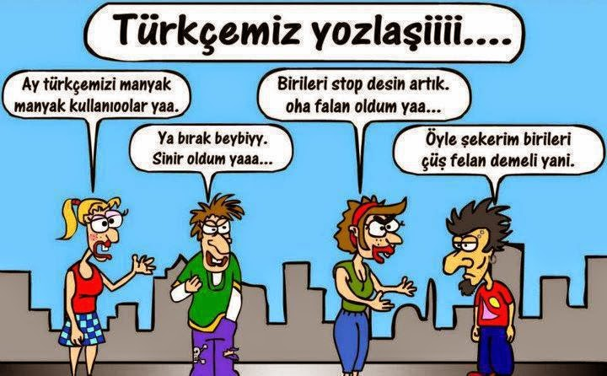

|  |
| --- |
| Sayıların yazımı konusunda yapılşan yanlışların altını çiziniz. |
| Amcası 25 gündür komada yatıyormuş. |
| Yukarıda adı soyadı belirtilen kişiye 350( üç yüz elliTL) ödenecektir. |
| Bu katta 5'er günde bir nöbet tutacaksın. |
| Ben tam sekize beş kala buradaydım. |
| V. Sırada sen varsın. |
| Yapılan son sınavda 4. olmuşum. |
| Otuzbeş yaş şiirini ezberledim. |
| Bugün II. Abdülhamid'i işledik. |
| Havuzda 398.680 m3 su var. |
| Öğrenciler üçerli sıraya girdiler. |
| 5.'nci sırada kim var? |
| Şair 16. yüzyılda yaşamıştır. |
| Bu kitabın III. cildini bulamadım. |
| İşlemin sonucu 6.7 çıkıyor. |
| Bu ev tam yüz elli yıllıkmış. |
| Sınıfın % 80'i bu soruyu doğru cevaplamış. |
| Antalya'da tam 5 yıl yaşadım. |
| Bugün buraya gelişimin 7. yılı doldu. |
| Yalnız beşyüzbin TL ödenecektir. |
| Müzik dersinde onalıtılık notayı öğrendik. |
| Saat 18.00'de orada olun. |
| Yıl 1918'di. |
| Deprem saat 3.15' de olmuş. |
| Bu kemikler 5 milyar yıl öncesine aitmiş. |
| Kişi başına düşen yıllık gelir 20.500.00 TL'dir. |
| Bu salon 250 öğrenci kapasitelidir. |